**Ровус Хенди Хийтър (инструкции за безопасност и употреба)**

**Важни инструкции! Запазете за бъдеща употреба!**

**Преди употреба прочетете внимателно инструкциите!**

**Неправилното използване може да доведе до нараняване или повреда на продукта!**

Поздравления, че закупихте Ровус Хенди Хийтър безкабелният уред за отопление (включва се направо в контакта). Уредът може да бъде включен в което и да е помещение в дома ви, когато искате да се стоплите: само го включете в контакта и се насладете на топлината. Двускоростният вентилатор създава комфорт, а дигиталният дисплей е лесно четим; можете да избирате от температури от 15°С до 32°С.

**Инструкции за безопасност:**

Когато използвате електрически уреди, спазвайте основни предпазни мерки, за да намалите риска от пожар, токов удар или нараняване:

1. Моля, прочетете и се уверете, че разбирате всички инструкции, преди да инсталирате или отоплявате с продукта.

2. Продуктът е предназначен за употреба само в стенен контакт.

3. Внимание: някои от частите на продукта могат да се нагорещят и причинят изгаряния. Бъдете особено внимателни, когато наблизо има деца или хора, които с трудност се обслужват сами.

4. Не използвайте удължители за кабел, разклонители или адаптори, за да избегнете риска от токов удар или изгаряне на инсталацията.

5. Включвайте уреда само в стенен контакт.

6. Внимание: не използвайте уреда в близост до вана, душ или плувен басейн.

7. Внимание: Не използвайте уреда в малки стаи, обитавани от лица, които не могат да излизат сами, освен ако не им оказвана помощ.

8. Прочетете всички инструкции, преди да използвате уреда: уверете се, че волтажът на контакта в дома отговаря на този, отбелязан върху уреда.

9. Уредът се нагорещява, когато се използва. За да не се изгорите, внимавайте да не докоснете горещата повърхност. Използвайте ръкохватки, когато премествате уреда. Пазете лесно запалими материали като мебели, възглавници, спални комплекти, хартия, дрехи, пердета, дърво или пластмаса (както и предмети, изработени от тези материали) поне на 1,0 метър дистанция от уреда.

10. Уверете се, че уредът е включен в контакта, във вертикална позиция, когато го използвате, като трябва да има поне 20 см свободно пространство от долната му страна до пода (трябва да има свободна вентилация, за да се избегнат рискове).

11. Бъдете особено внимателни, когато уредът се използва в близост до деца или инвалиди.

12. Не го оставяйте без наблюдение, докато е включен.

13. Винаги изключвайте уреда, когато не го употребявате.

14. Уредът не трябва да се поставя точно под контакта.

15. Не използвайте уреда с повреден щепсел или ако не работи както трябва, изпускан е или е повреден.

16. Не използвайте уреда в банята на дистанция, по-малка от 3,0 метра от ваната, душа, чешмата или други водни контейнери, както и на места, където може да се разплиска вода.

17. Моля, уверете се, че уредът не може да бъде докосван от хора, когато се къпят.

18. Не използвайте уреда в помещения за пране или подобни закрити помещения, където може да се разлее вода.

19. Не поставяйте уреда под килими, не го закривайте с килимчета, покривки и др.

20. За да изключите уреда, завъртете бутона на позиция OFF (Изключено), а после го отстранете от контакта, като внимавате да не докосне нагорещените части (металната мрежа).

21. Не пъхайте и не позволявайте предмети да проникнат във вентилацията, защото това може да доведе до пожар или повреда на уреда.

22. За да избегнете риска от пожар, не блокирайте въздушните отвори. Не го използвайте върху мека повърхност като легло, където отворите могат да бъдат блокирани.

23. Не използвайте на места, където се използват или съхраняват бензин, боя или други запалими течности.

24. Използвайте продукта само както е описано в инструкциите. Всяка друга, непрепоръчана употреба може да причини пожар, токов удар или нараняване.

25. Деца над три години и по-малки от осем, могат да включват и изключват уреда, само ако той е бил предварително инсталиран, те са наблюдавани от отговорен възрастен, инструктирани са и разбират съществуващия риск. Деца над три и под осем години не могат да включват уреда сами, регулират, почистват или извършват поддръжка на уреда.

26. Деца, по-малки от три години, не трябва да бъдат допускани в близост до уреда, освен ако не са постоянно наблюдавани.

27. ВНИМАНИЕ: някои от частите на този продукт се нагорещяват много и могат да причинят изгаряния.

28. Не използвайте уреда навън.

29. Уредът е предназначен за употреба само в домашни условия.

30. Въпреки че уредът е тестван, неговите употреба и последствията от нея са отговорност само на потребителя.

31. Уредът не може да се управлява от външен таймер или дистанционно.

32. Специален обезопасяващ ключ: уредът може да работи само под ъгъл от 90°.

**Схема на Хенди Хийтър:**

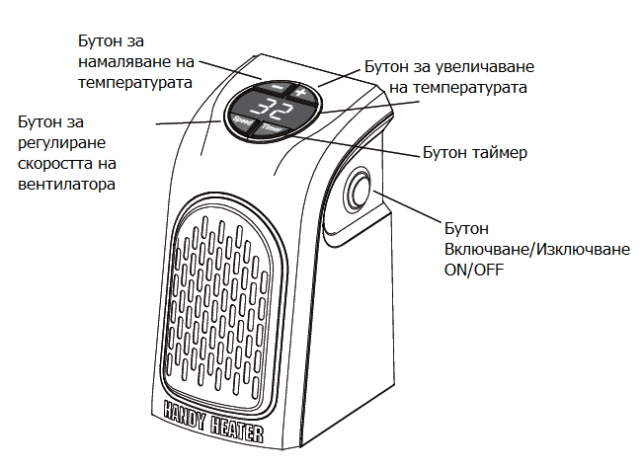

**Инструкции за използване:**

1. Пъхнете уреда за отопление в контакта.



2. Натиснете ключа за Включване/Изключване (I/0) от едната страна на уреда до позиция I – Включено.



3. Използвайте бутона +, за да повишите температурата или – , за да я намалите между 15-32°С върху „Дигиталния дисплей“.



4. Изберете желаната скорост на вентилатора. Натиснете бутона за „Скорост на вентилатора“, за да изберете между Висока –HH и Ниска- LL скорост.



5. Когато приключите със затопляне на помещението, натиснете бутона на позиция OFF-0 изключено и отстранете уреда от контакта. Съхранявайте на сухо, проветриво място до следващата употреба.



**Нагласяне на таймера**

Уредът има вграден таймер, който автоматично го изключва: на позиция 0, след определен период от време:

1. Когато включите Хенди Хийтър – на позиция I, натиснете бутона на таймера, както е показано.

2. Натиснете многократно бутона на таймера, за да изберете броя на часовете, след които уредът се изключва. Можете да изберете от 1 до 12 часа.

3. След като изберете желания брой часове, престанете да натискате бутона на таймера.

4. За да отмените избраните часове, изключете уреда.



**Поддръжка:**

**Внимание:** Преди да почистите уреда, се уверете, че напълно се е охладил. Почистете го, като избършете повърхността му с мека, влажна кърпа. Използвайте малко течен сапун, ако е необходимо. Подсушете с мека кърпа.

**Внимание:** не позволявайте в уреда да попадне течност.

Не използвайте алкохол, бензин, абразивни прахове или метални четки, за да почистите уреда: това може да повреди обвивката му. Не потапяйте уреда във вода. Изчакайте, докато напълно изсъхне, преди да го използвате. Съхранявайте го на сухо, проветриво място, когато не го използвате.

**Изхвърляне на уреда:**

Можете да помогнете за опазване на околната среда. Спазвайте местните наредби за изхвърляне на подобен вид уреди: предайте ги в предназначени за тази цел центрове.



**Модел №:** НEAT-MC4

**Волтаж:** 220-240V

**Честота:** 50-60 Hz

**Мощност:** 370 W

**Внимание:**



Този символ, върху закупеното от Вас електрическо или електронно оборудване (ЕЕО) указва, че продуктът не е битов отпадък и е предназначен за изхвърляне единствено в контейнери за разделно събиране на излязло от употреба ЕЕО.

В случай, че към закупеното от Вас ЕЕО са Ви били предоставени и батерии/акумулатори, моля изхвърляйте ги разделно в контейнерите, предназначени за батерии и акумулатори или ги предавайте за рециклиране на обозначените за това места!

Моля, изхвърляйте елементите на опаковката на закупеното от Вас ЕЕО разделно в контейнерите, предназначени за съответния материал!